管理体系审核记录表
过程与活动、  抽样计划 | 涉及  条款 | 受审核部门：业务部 主管领导：张庆超 陪同人员：彭继刚 | 判定
 |  | 审核员：张亮 （微信） 审核时间：2022年06月10日 8：30-17：00
审核条款：
QMS:5.3组织的岗位、职责和权限、6.2质量目标、8.4外部提供过程、产品和服务的控制、8.2产品和服务的要求、8.5.3顾客或外部供方的财产、8.5.5交付后的活动、9.1.2顾客满意，
E/OHMS: 5.3组织的岗位、职责和权限、6.2环境与职业健康安全目标、6.1.2环境因素/危险源辨识与评价、6.1.3法律法规要求和其他要求的确定、8.1运行策划和控制、8.2应急准备和响应
Q5.3/6.2/8.2/8.4/8.5.3/8.5.5/9.1.2
EO5.3/6.2/6.1.2/6.1.3/8.1/8.2
组织的岗位、职责和权限 | QEO:5.3 | 管理手册和岗位职责权限要求对各部门的职责做出了规定。  与业务部负责人沟通，描述的职责和权限与管理体系的职能分配表及相关要求基本一致。  有办公桌、电脑、空调、车辆等能满足部门管理体系运行需求。  询问业务部人员，基本清楚本部门职责。 | Y
质量/环境/职业健康目标 | QEO:6.2 | 管理目标有： 实际完成情况  供应商评价达成率100%； 100%  合同评审率100% 100%  顾客满意度95%以上 98%  顾客投诉率低于3次/月； 0  固体废物100%分类处理； 100%  安全事故发生率为零； 0  目标可测量，与公司方针一致。  查到2021第四季度和2022第一季度部门管理目标完成情况，以上管理目标已全部完成。  考核：赵兰兰 审批：孙博文，时间：2022.3.30。  抽目标——固废分类100%管理方案：  1.对员工进行固废分类要求的培训,使其了解分类的原则及目标  2.按固废分类要求在服务现场设置分类置物区，并注明每类具体固废项目 3.将固废分类存放作为现场主管日常考核项目,确立责任制度  4.制订环境和安全管理作业文件  责任部门：项目部；执行时间：2021年1月至2021年12月；资金预算：2000元。  查见安全管理方案，措施基本有效。  经查，组织管理方案策划实施有效，符合要求。 | Y
外部提供过程、产品和服务的控制 | QMS:8.4 | 编制了《外部供方控制程序》，对采购过程进行控制，确保所采购的产品符合规定要求。  编制《合格供方名录》，并对供方的供货业绩定期进行评价，再经由总经理确认后，纳入公司合格供方。  提供有《合格供方目录》，由总经理孙博文批准。  序号 供应商名称 原材料名称  1 北京振华鑫全保洁服务有限公司 垃圾袋、扫地机、拖把及扫把  2 北京重溢文具用品有限公司 鼠标垫及印章垫  3 北京顺康乐清洁服务有限公司 保洁用品  4 河北惠佳生物肥料有限公司 肥料  本公司需求物资的采购信息由业务部负责，通过签订书面采购订单方式向合格供方进行产品采购。  抽采购订单或合同。  产品名称：肥料 规格：详见附表  供方：河北惠佳生物肥料有限公司 送货时间：2021.2.19  合同内容包含产品名称、型号、数量、金额及供货时间等，也要求了技术标准、交货地点、运输方式、包装及验收标准等条件，有效的控制了风险，保证了外部供方提供的产品和服务符合要求。  抽采购订单或合同。  产品名称：垃圾袋/扫地机/拖把/扫把  供方：北京振华鑫全保洁服务有限公司 签订时间：2022.1.1  合同内容包含产品名称、型号、数量、金额及供货时间等，也要求交货地点、运输方式、包装及验收标准等条件，也对违约责任和处理纠纷的方式做出了额规定，既强化了产品或服务的要求，也有效的规避了风险，保证了外部供方提供的产品和服务符合要求。  提供“采购单”，包括产品名称和厂家。  提供3份于2021年12月15号编制的《供方评价表》，对《供应商名录》内的供应商从如下方面进行评价：  产品价格和质量稳定性。评价部门：办公室/项目部/业务部；审批：赵兰兰。  批准北京振华鑫全保洁服务有限公司列入2022年度合格供应商。  提供“验货记录”，检验项目包括：外包装/标识/数量/其他。  抽查2022年1月15日扫地机采购检验记录，检验结果：合格。检验人：赵兰兰。  业务部对外部供方的控制措施基本有效，符合要求。 | Y
产品和服务的要求 | QMS:8.2 | 业务部经理介绍：公司通过招标会、市场调查、客户的走访、电话、传真了解市场的需求状态。主要业务以招标文件、订单、合同、电话、邮件、传真等形式确定与产品有关的要求，均已保存或进行相应的记录。对顾客的要求由业务部直接对顾客要求进行识别、确认，对于存在的问题直接提出和顾客进行交流沟通。  根据《管理手册》要求：在合同签订前经各部门负责人和总经理对合同的要求进行评审，以确保准确理解顾客对产品的要求；确保组织有能力实现顾客要求。通过评审的，业务部负责签署合同。  查见《销售合同台账》：  主要客户为北京乐多港发展有限公司、京投港长阳购物中心等。  查公司销售合同：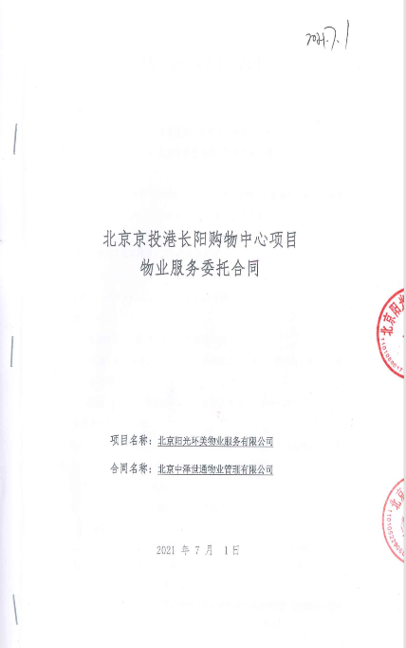 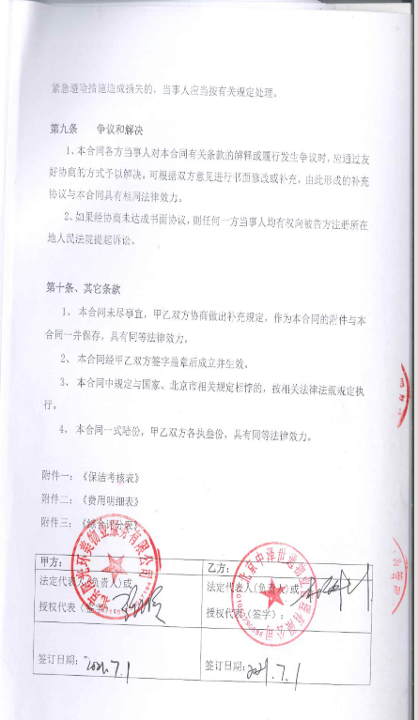  供方：北京中泽世通物业管理有限公司  需方：北京京投港长阳购物中心项目  产品名称： 物业保洁服务等  技术要求：合同要求。  订单时间：2021.7.1  合同写明了双方的责任和要求及义务。  查公司销售合同：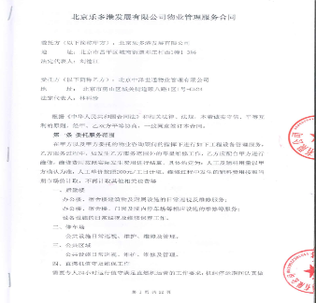 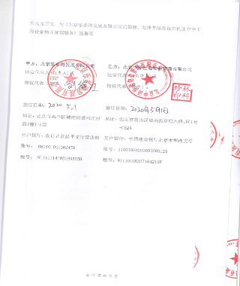  供方：北京中泽世通物业管理有限公司  需方：北京乐多港发展有限公司  产品名称： 物业服务等  签订时间：2020-5-1  合同写明了双方的责任和要求及义务。  提供合同评审表2份，分别对上述销售合同做了合同评审，评审结果符合要求。  组织按照国家技术标准及顾客合同要求提供产品及服务，并对合同风险进行了充分的评估，有效的对风险进行了控制，符合要求。  公司目前暂无合同更改情况。 | Y
顾客或外部供方的财产 | QMS:  8.5.3 | 顾客或外部供方的财产包括：资质证明文件（如营业执照和其它资质文件）、银行账号、联系方式、经营地址及档案资料等信息，由部门专门人员负责管理，分类登记放置。截止目前顾客信息中未发现丢失、损坏或使用和管理不当造成问题的情况。 | Y
交付后的活动 | QMS:  8.5.5 | 产品交付时如客户在使用、服务过程中出现问题，先通过电话进行解决，如远程无法解决，派专人到客户现场实地解决；技术服务现场提出的问题一般24小时内现场解决。  查看顾客满意度调查表，满意度较高。  截止目前没有发生交付后客户投诉的情况。 | Y
顾客满意 | QMS:  9.1.2 | 公司已建立和保持了《顾客满意度测定程序》，对顾客满意的监测的相关内容进行了规定，其包括了对调查方式、渠道、内容、频率等。  顾客满意的主要监测方式：拜访、电话、电邮、问卷等。  公司对主要顾客进行满意度调查，于2021年9月20日共发出1份《顾客满意度调查表》，有效回收1份：北京乐多港发展有限公司。  调查内容有：产品和服务质量、价格水平、服务态度及对投诉的处理等。  对每一调查内容按百分制统计和计算。  查见《顾客满意程度调查表》，记录基本真实有效。  于2021年11月22日对顾客满意度调查表做了《顾客满意度调查分析报告》，顾客满意率达到98分，达到了质量目标的要求。  调查未发现有顾客投诉或不满意的情况。  组织对顾客满意度的调查进行了策划并实施，基本符合标准条款的要求。 | Y
环境因素/危险源辨识与评价 | EO:  6.1.2 | 提供了《环境因素识别与评价表》。  内容有：活动名称、环境因素、影响范围、影响评价、时态、状态、是否重要环境因素等。  按照活动识别的环境因素有：电能消耗、噪声排放、水电油料能源消耗、固体废物、车辆废气排放等。  采用打分评价法进行了评价，经识别评价，涉及本部门的重要环境因素为意外火灾和固废排放。  提供了《危险源辨识与评价登记表》。  内容有：作业活动、危险因素、可能导致的事故、作业条件危险评价、危险级别、现有控制措施等。  识别活动危险源有：使用不合格电源可能导致的火灾，电源、插座没有漏保或失灵、固定电源线使用裸露金属替代、机壳未接地或失效、漏电可能导致的的触电，操作可能导致的人身伤害等。  采用LEC法进行了评价。  提供了《重大危险源清单》，评价出的重大危险源为火灾/触电/意外伤害。  环境和职业健康安全因素识别和重要环境因素、重大危险源评价控制基本符合要求。以上重要环境因素清单、重要危险因素清单中制定了针对性控制措施，措施基本有效。 | Y
法律法规要求和其他要求的确定 | EO:  6.1.3 | 编制《合规义务控制程序》及《合规性评价控制程序》，基本符合标准要求。  编制《合规性评价控制程序》和《法律法规及其他要求控制程序》。  提供适用的法律法规及要求清单，主要有中华人民共和国民法典、质量法、消费者权益保护法、专利法法、广告法、商标法、不正当竞争法、中华人民共和国标准化法实施条例、中华人民共和国标准化、中华人民共和国行政处罚法、质量管理体系 要求、DB11T 391-2006 物业管理；室内外清洁服务；园林绿化服务企业标准体系管理标准、DB11T 389-2006 物业管理；室内外清洁服务；园林绿化服务企业标准体系通则、北京市物业管理；室内外清洁服务；园林绿化服务办法、DB11T 392-2006 物业管理；室内外清洁服务；园林绿化服务企业标准体系工作标准等。  获取方式：主要是网上查录，经查阅为现行有效版本，满足体系运行需要。  进一步查其它法律法规及要求文件均为有效版本。  查合规性评价：  提供了2021年10月30日《环境法律法规合规性评价记录》及《职业健康安全法律法规合规性评价记录》，评价人：彭元淼、张庆超及赵兰兰。  评价结果：公司适用的法律法规及其他要求进行了全面的评价，全部合法合规。  经过与业务部负责人沟通，了解个别员工对于法律法规学习和认识不够，需加强了学习和培训，公司也采取了积极行动增强员工法制意识。从整体情况来看，公司遵守法律法规及其他要求较好，履行了遵守法律法规和其他要求的承诺。  经查合规性评价基本符合要求。
运行策划和控制 | EO:8.1 | 本部门应执行的运行控制文件包括：服务质量监视与测量控制程序、环境、职业健康安全运行控制程序、与顾客有关过程控制程序等。  查运行控制情况：  办公过程注意节约用电，业务部做到人走灯灭，电脑长时间不用时关机，下班前要关闭电源；  办公过程产生的固废按办公室要求放到指定地点，视频查看无混放现象；  办公用品按要求由办公室负责发放，作好记录；  工作时间平均每天不超过8小时，公司为员工办理了意外伤害等保险；  公司为职工缴纳保险费；  定期对业务人员发放劳保用品：手套、口罩等；  外出办公要求遵守道路交通安全法，不违章行驶，驾驶证和车辆定期年审，确保出行安全；  提供了《信息沟通函》，针对公司内部一系列环境因素和危险源，给出关于固废存放、噪音处理、防火措施、废水、废气排放、节能降耗及健康安全的建议，通过建议书告知各位来访人员公司有关安全方面应注意的事项及相关规定。告知时间2021年10月25日。  远程查看办公室设备、电器状态良好，配置了灭火器，无火灾、触电隐患，废弃物无混放现象。
应急准备和响应 | EO:8.2 | 提供了《应急准备和响应控制程序》、《消防安全应急预案》，其中包括目的、适用范围、职责、应急领导小组成员职责、程序、现场应急措施等，相关内容基本充分。  查见消防预案及演练记录，演练时间2022年4月20日。  查消防灭火演练，演练时间2022年4月20日下午14：00点，地点在办公楼，对演练过程进行了描述，并对预案的有效性进行了评价。  目前未发生火灾、人身伤害等事故。  提供应急预案评审记录及《应急响应准备控制程序》的评审。对预案的可操作性、适宜性及充分性进行了评估，结论是应急预案有效，符合要求；控制程序同样有效，无需更改。评审时间2022年4月20日。  远程查看办公区有消防栓和灭火器若干个，状态良好。  自体系运行以来未发生应急情况。 | Y

说明：不符合标注N

